中國文化大學110年度高教深耕計畫活動成果紀錄表
主題 | 曉峰學苑演講:如何培養跨國性人才
內容 | 主辦單位：教務處綜合業務組  活動日期：110年10月28日 15:00-17:00  活動地點：曉峰國際會議廳  主 講 者：于乃鳳董事長  參與人數：147人  內 容：  本次演講希望增加同學們對外陌生事物探知的能力，在未來有許多新知的情況下充實自己，培養自身興趣以及專業能力，最終增強自身得職場競爭性，落實複合性人才。  董事長分享自己從畢業，到一步步當上董事長的心路歷程，也和同學分享為人處世的態度，面對不同人的國家的人時，相互尊重與配合。
活動  照片 | 活動照片電子檔名稱 | 活動照片內容說明
 | 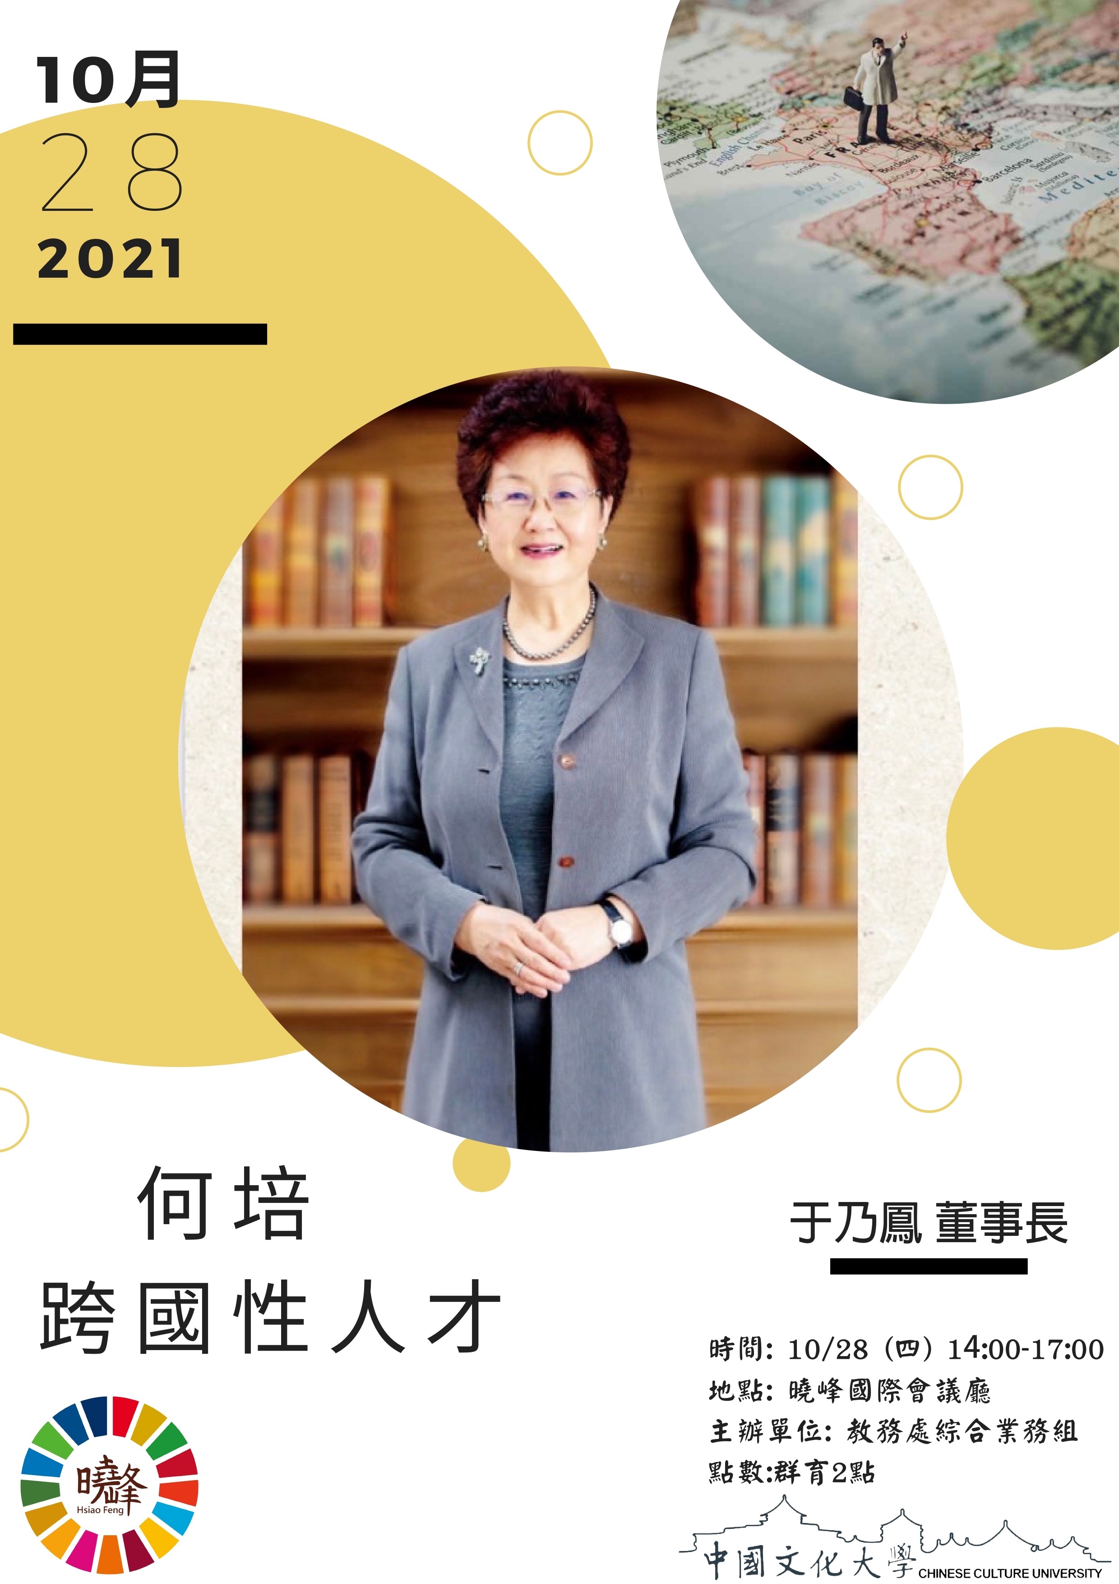 | 演講海報
 | 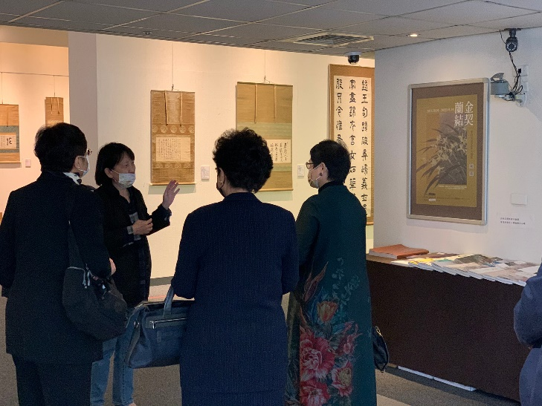 | 講師參觀華岡博物館
 | 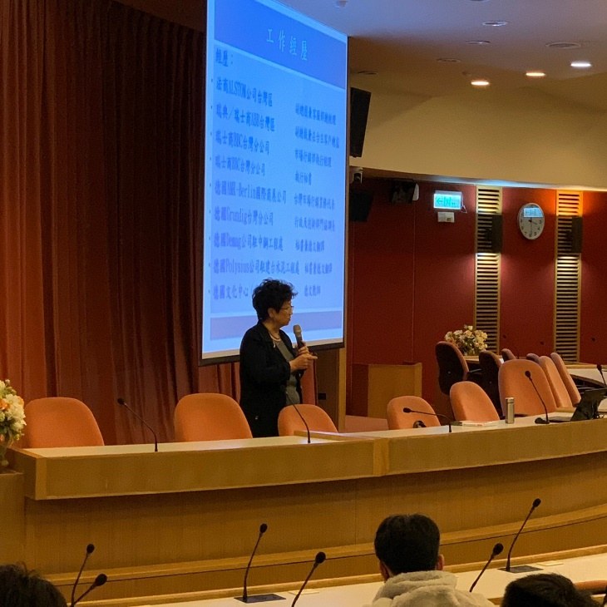 | 講師演講
 | 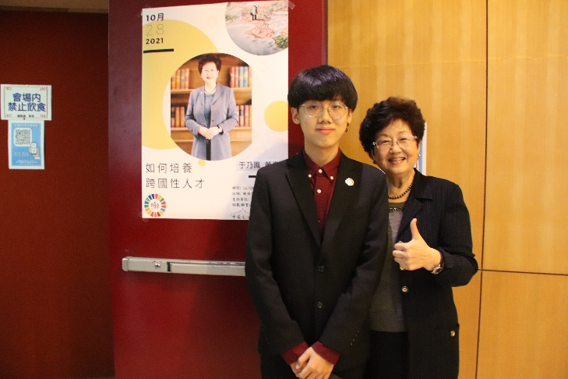 | 榮譽院生和講者合影

